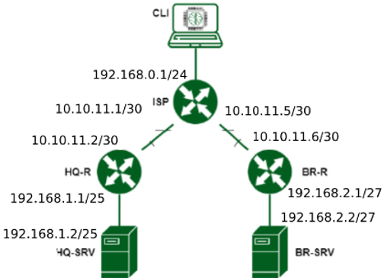

|  |  |
| --- | --- |
| **Имя устройства** | **IP** |
| CLI | 192.168.0.2/24 |
| ISPeth0 | 192.168.0.1/24 |
| ISPeth1 | 10.10.11.1/30 |
| ISPeth2 | 10.10.11.5/30 |
| HQ-R eth0 | 10.10.11.2/30 |
| HQ-R eth1 | 192.168.1.1/25 |
| HQ-SRV | 192.168.1.2/25 |
| BR-R eth0 | 10.10.11.6/30 |
| BR-R eth1 | 192.168.2.1/27 |
| BR-SRV | 192.168.2.2/27 |
| HQ-CLI |  |
| HQ-AD |  |

P48-ux

Изменение двух параметров ospfd и ospf6d. no на yes

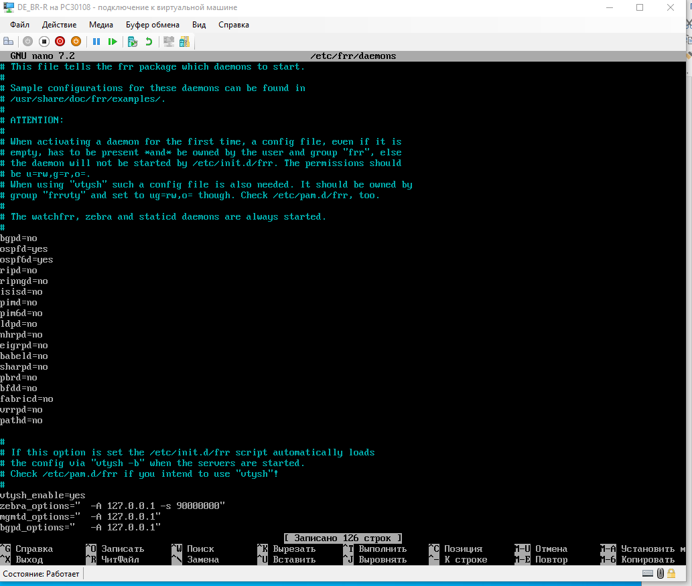

**BR-R**

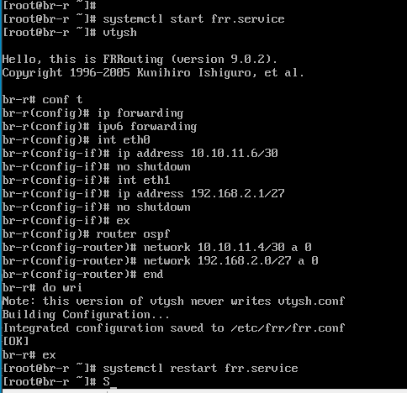

### HQ-R

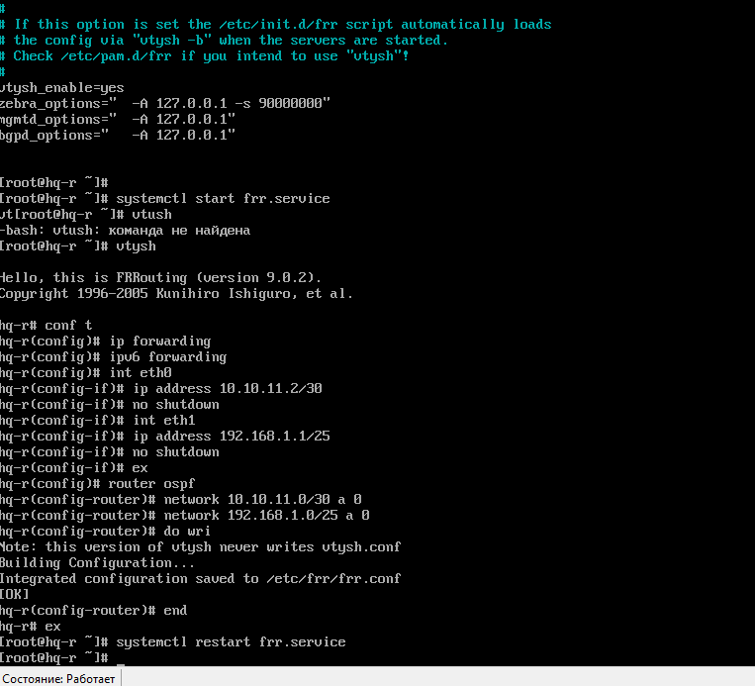

Включаем форвардинг и поднимаем порты

### ISP

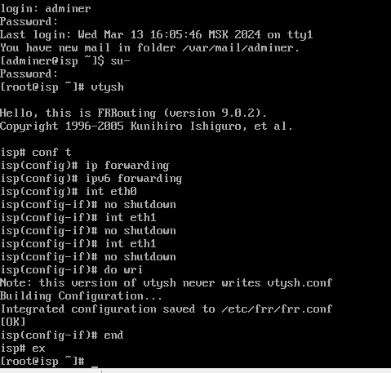

BR-SRV (192.168.2.2)

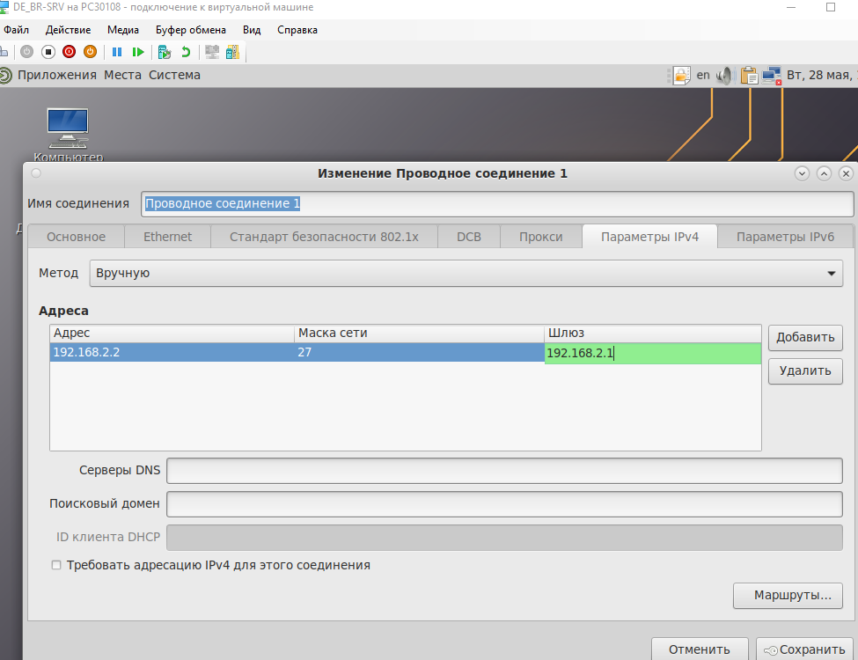

CLI (ip192.168.0.2)

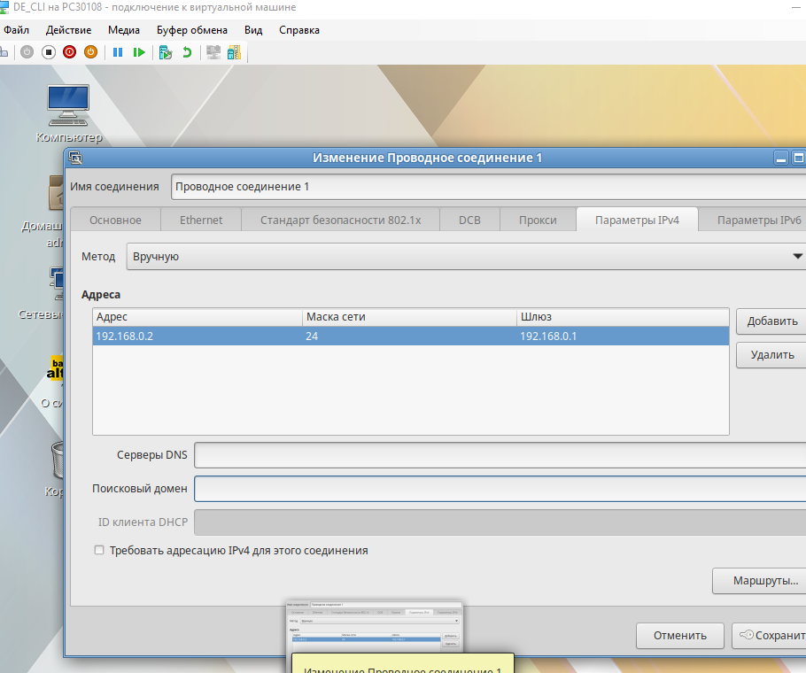

br-srv должен пинговаться до hq-r 192.168.1.1

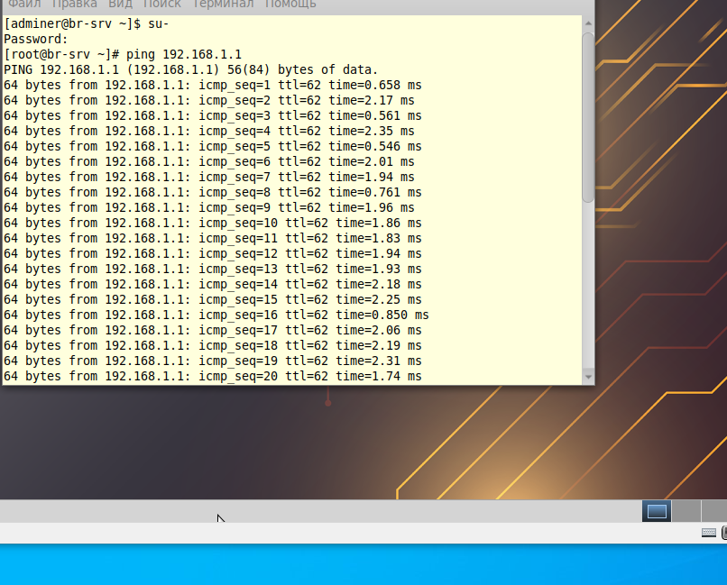

адрес интерфейса на **hq-srv**

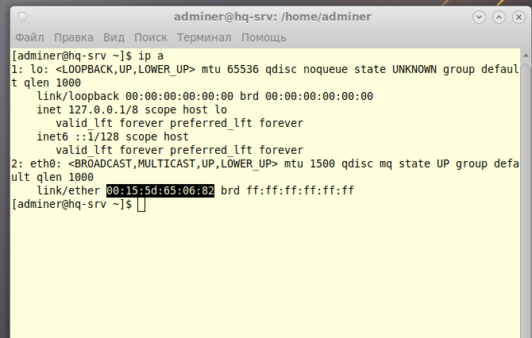

Свой hardware ethernet

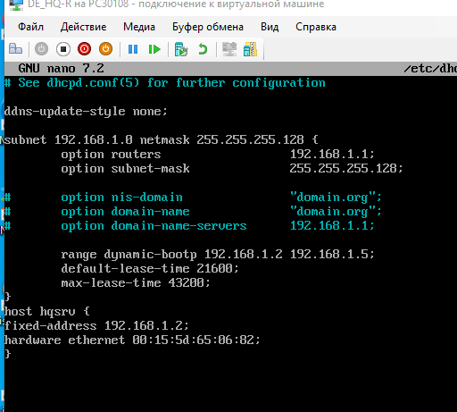

порт для раздачи адресов

указываем в параметре DHCPDARGS=eth1

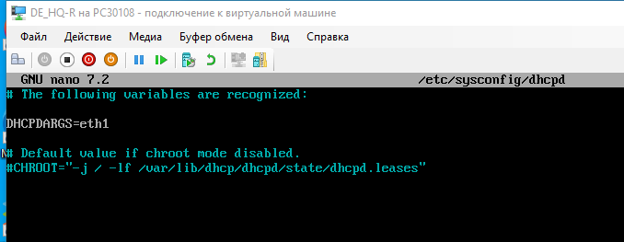

Удачно настроен сервис

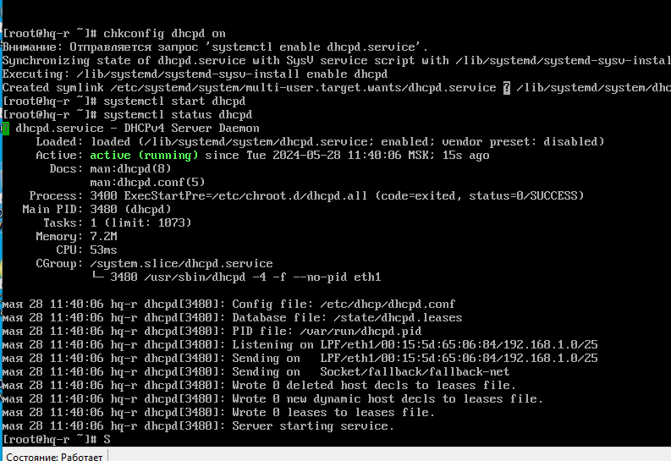

4 Добавил пользователей по заданию

5

Измерил пропускную способность сети между двумя узлами HQ-R-ISP по средствам утилиты iperf 3.

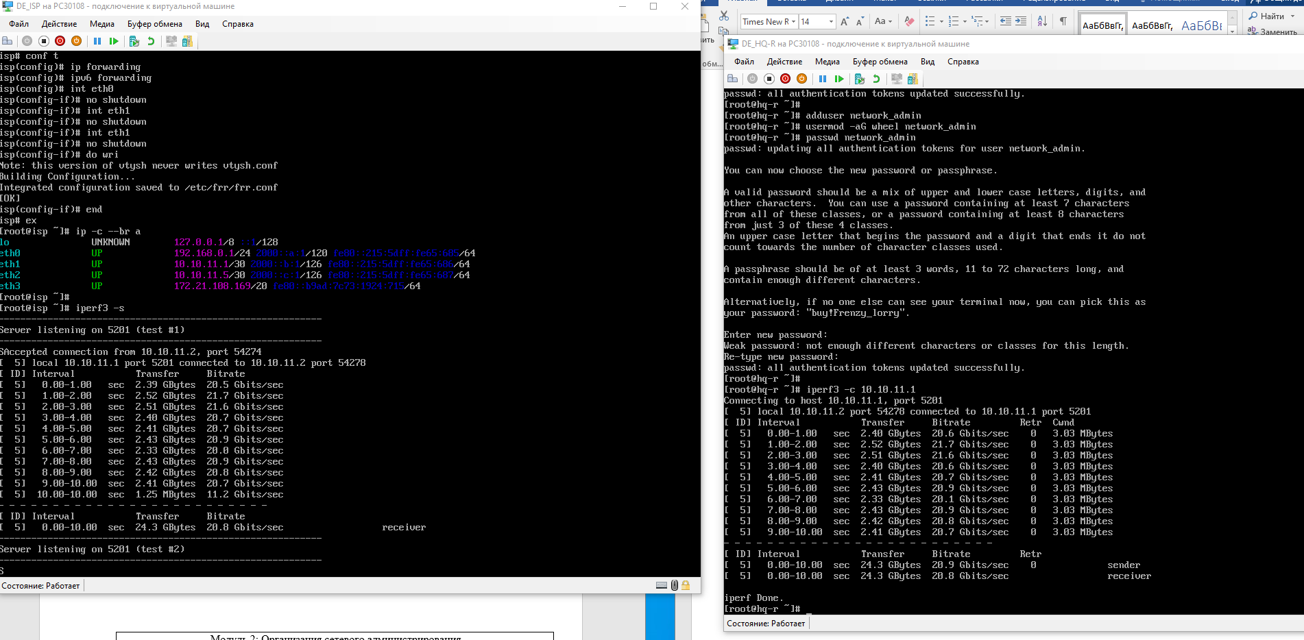

6 задание

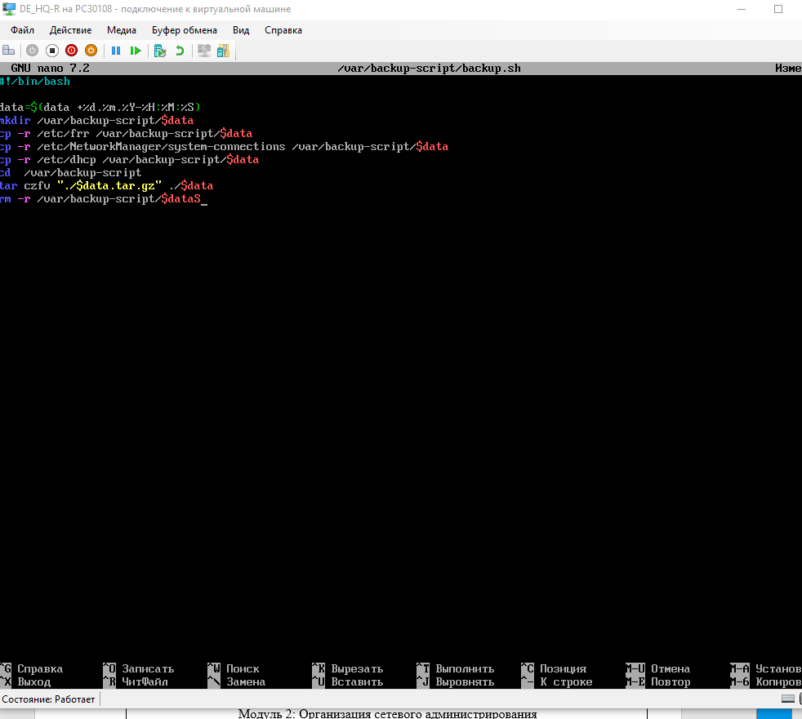

Тестируем подключение. C HQ-R подключаемся к HQ-SRV нв порту 2222

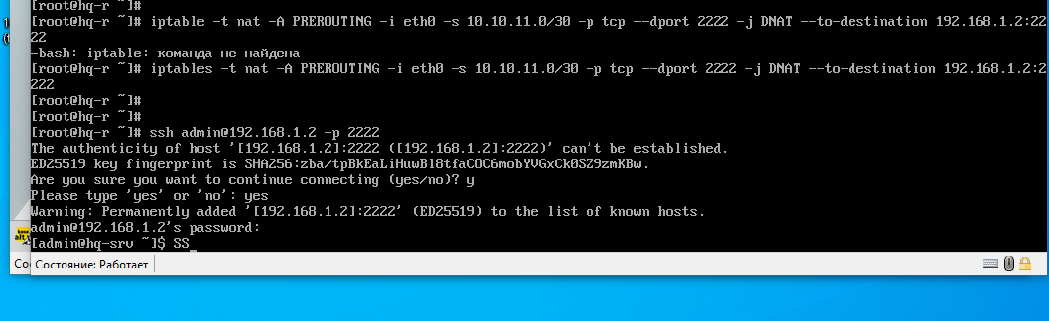

7

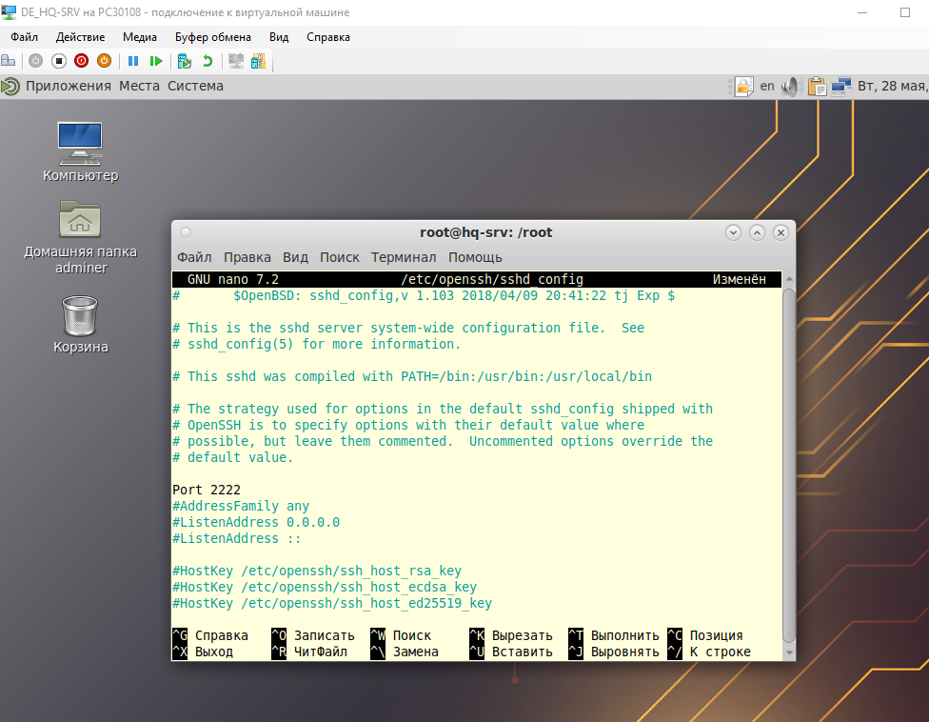

8

